25. december: Narodenie Pána, slávnosť
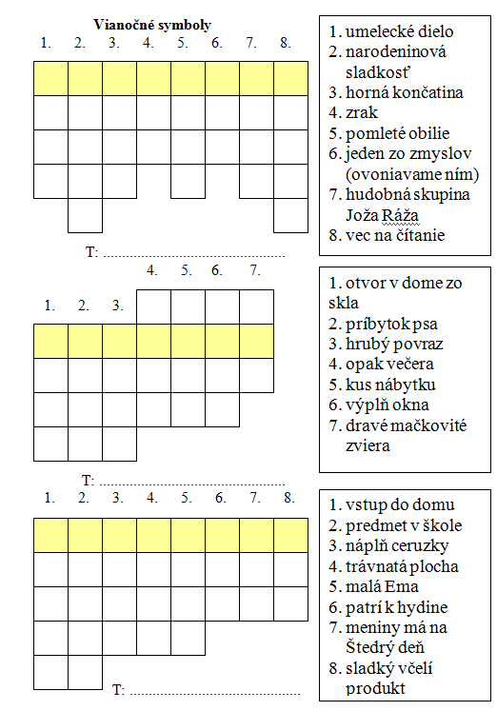
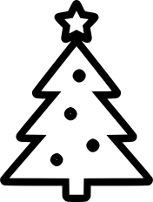
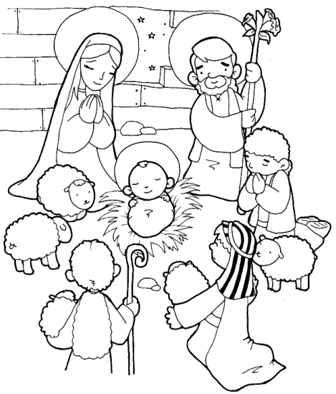
Keď anjeli odišli od pastierov do neba, pastieri si povedali: „Poďme teda do Betlehema a pozrime, čo sa to stalo, ako nám oznámil Pán.“ Poponáhľali sa a našli Máriu a Jozefa i dieťa uložené v jasliach. Keď ich videli, vyrozprávali, čo im bolo povedané o tomto dieťati. A všetci, ktorí to počúvali, divili sa nad tým, čo im pastieri rozprávali. Ale Mária zachovávala všetky tieto slová vo svojom srdci a premýšľala o nich. Pastieri sa potom vrátili a oslavovali a chválili Boha za všetko, čo počuli a videli, ako im bolo povedané. Počuli sme slovo Pánovo.
Slovník: Betlehem je mesto nachádzajúce sa v Júdei, 8 km južne od Jeruzalema. Betlehem v hebr. zn. „dom chleba“ (chlieb, ktorý sýti náš život, chlieb, ktorým je Ježiš). V SZ mal Betlehem dôležitú úlohu: proroci označili toto mesto za rodisko budúceho Mesiáša. V Betleheme žila rodina kráľa Dávida (okolo r. 1000 pr. Kr.), najväčšieho izraelského kráľa. V tomto Dávidovom meste sa narodil Boží Syn, Ježiš Kristus.
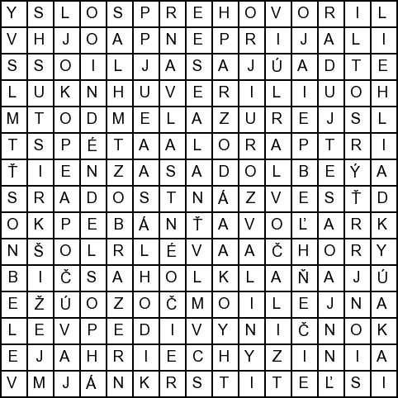
Osemsmerovka s tajničkou: anjeli, hlas, hliadky, hlása, hory, hriechy, jasajú, jeruzalem, ježiš kristus, ján krstiteľ, klaňajú, končiny, kraľovať, na vlastné oči, neprijali, nohy, obraz, plnosť, pokoj, posledné dni, počúvaj, prehovoril, radostná zvesť, radujte sa, rozvaliny, sion, svet, uverili, velebnosť, zasadol, človek

Predsavzatie: Zúčastním sa aktívne na vianočnej svätej omši (miništrovanie, spev, čítanie), na jasličkovej pobožnosti, koledovaní (návšteva starých rodičov), pokloním sa pri jasličkách v kostole.
Krížovky (autor: O. Oslanecová, www.zborovna.sk):

